Tarkkuusheittäjä
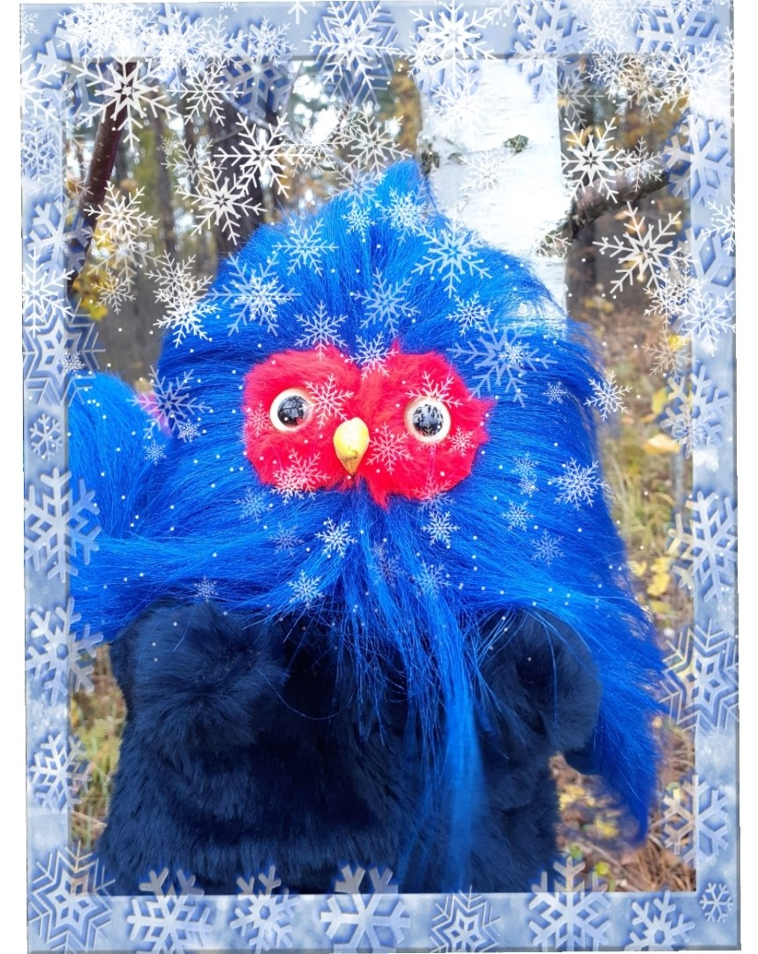
Rastitehtävä
Etsi käsiisi kasa lunta ja muotoile siitä lumipallo. Valitkaa yhdessä puu mihin yritätte osua. Onnistutko osumaan valitsemaanne puuhun?
Ole tarkka!

Precision thrower

Find a piece of snow in your hands and shape it into a snowball. Together, choose the tree you are trying to hit. Can you hit the tree of your choice?
Keep in focus!
In english
Suomeksi

